07.05.2025

тел. (831) 431 46 39
pfo.gov.ru
e-mail: press-pfo@yandex.ru
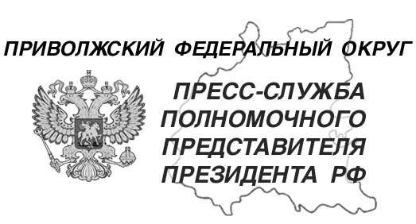

Лучшие воспитанники кадетских корпусов ПФО награждены поощрительной поездкой в Москву

6-7 мая 2025 года 50 лучших воспитанников пяти окружных кадетских корпусов (Башкирского, Татарстанского, Удмуртского, Чувашского и Нижегородского) в качестве поощрения за отличную учебу, призовые места в олимпиадах и спортивных соревнованиях, а также успехи в специальной и военной подготовке посетили Москву. Поездка в столицу стала возможна при содействии полномочного представителя Президента России в ПФО Игоря Комарова.
В рамках экскурсионной программы приволжские кадеты посетили Военно-патриотический парк культуры и отдыха Вооруженных Сил РФ «Патриот». На площадках Музейного комплекса ребята познакомились с уникальными образцами советской и российской авиационной, бронетанковой и специальной техники последних десятилетий из более чем 14 стран мира; общее количество экспонатов составляет около 400 единиц. Кадеты также побывали в Главном храме Вооруженных Сил России (Патриарший собор во имя Воскресения Христова), в пропорциях которого зашифрованы значимые цифры и даты из истории России. Опоясывает храм мультимедийная галерея протяженностью в 1418 шагов (1,5 км) «Дорога памяти», где собрана информация обо всех участниках Великой Отечественной войны. Еще один интересный пункт программы – посещение павильона «Атом» на ВДНХ, в котором расположена крупнейшая в России экспозиция на тему ядерной энергии. В ходе обзорной экскурсии ребята узнали о работе атомных реакторов, увидели модели, фотографии и документы, а также смогли поучаствовать в интерактивных экспозициях.
Кульминацией поощрительной поездки в Москву стала генеральная репетиция юбилейного Парада Победы, которая состоялась 7 мая в 10 утра по московскому времени, как только на Спасской башне пробили куранты. В этом году в предпраздничном шествии в честь 80-й годовщины Победы в Великой Отечественной войне приняли участие более 10 тыс. военных и около 130 единиц разных видов вооружения. Традиционно колонну боевых машин открыл легендарный танк Т-34. Среди представленной техники – бронеавтомобили «Тайфун-К», ракетные комплексы «Искандер», системы ПВО, а также новейшие разработки на базе платформы «Армата» и другие современные образцы российского вооружения. В состав пешей колонны включены полки, батальоны и роты по видам и родам войск. По брусчатке торжественным маршем прошли участники СВО, прибывшие с линии боевого столкновения, а также расчеты от суворовских, нахимовских, кадетских и музыкального училищ, юнармейцы, женщины-военнослужащие, казаки и сводный военный оркестр. А завершилась репетиция пролетом авиационных групп «Русские витязи» и «Стрижи».
Сам парад на Красной площади по традиции состоится 9 мая. В тот же день в Александровском саду пройдет традиционное возложение венка и цветов к Могиле Неизвестного Солдата у Кремлевской стены. Акция «Бессмертный полк» в этом году пройдет в смешанном формате и станет частью программы праздничных мероприятий в честь 80-летия Победы в Великой Отечественной войне. Кроме очного участия по всей стране будут транслироваться портреты ветеранов, в том числе на сайте и в соцсетях «Бессмертного полка». Кульминацией праздника станет грандиозный салют.

